Дисциплина: Системы на кристалле

Лабораторная работа № 4

Добавление блоков IP к процессорному ядру MicroBlaze.

Цель работы: изучение принципов добавления блоков к процессорному ядру MicroBlaze на ПЛИС типа FPGA.

Основные теоретические сведения.

Создание проекта
Создается проект с процессорным ядром MicroBlaze на ПЛИС XC6LX16-CS324 (Speed Grade -3), содержащий переключатели и светодиоды. Последовательность создания проекта приведена в лабораторной работе №2 (можно использовать готовый проект).
После создания аппаратой части разрабатывается программное обеспечение в среде SDK.
Пример программы приведен ниже.
#include <stdio.h>
#include "xgpio_l.h"
#include "xparameters.h"

int main()
{int i,v=0; print("\n\r Spartan-6 v01 \n\r");
XGpio_WriteReg(XPAR_LEDS_8BITS_BASEADDR, XGPIO_TRI_OFFSET, 0);
while(1) {
i=Xil_In32(XPAR_SWS_8BITS_BASEADDR);
v=i+6;
Xil_Out32(XPAR_LEDS_8BITS_BASEADDR, v);
}
return 0;
}
Имена констант XPAR_LEDS_8BITS_BASEADDR, XPAR_SWS_8BITS_BASEADDR и др. при необходимости можно уточнить в файле xparameters.h.

Создание блока пользователя
Из XPS выполняется Hardware > Create or Import Peripheral…, в первых трех окнах нажимается Next, в четвертом – вводится имя (например ip01mb) и также нажимается Next. В следующем окне Bus Interface выбирается интерфейс Processor Local Bus и нажимается Next. Фрагмент следующего окна показан на рис. 1. В этом окне следует убрать флажок в поле Include data phase timer.
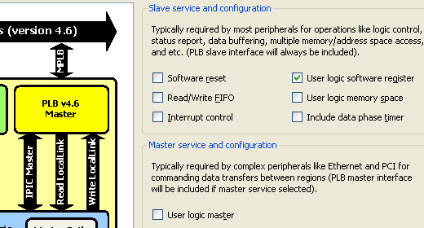
Рис. 1.
В следующих двух окнах Slave Interface и User S/W Register не выполняется никаких действий и нажимается клавиша Next. В следующих трех окнах нажимается Next, в последнем – Finish. В результате в нижней части окна IP Catalog появляется новый блок (см. рис. 2). Файлы описания на языке VHDL нового блока <name>.vhd и user_logic.vhd создаются в папке <путь к проекту>\pcores\<name>_v1_00_a\hdl\vhdl . Логика пользователя размещается в файле user_logic.vhd. По умолчанию при заданных выше параметрах в устройстве имеется регистр, на который можно записать информацию и считать записанное ранее число.

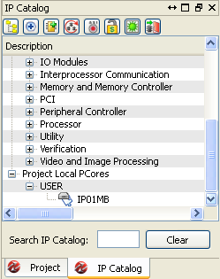
Рис. 2.
После двойного щелчка мыши на строке с именем созданного блока (на рис. 2 – IP01MB) появляется окно, в котором надо ответить Yes. В следующих окнах нажимается OK. В результате созданный блок подключается к проекту, что можно увидеть на закладке Bus Interfaces (см. рис. 3а). Этот блок надо подключить к шине mb_plb, как это показано на рис. 3а.

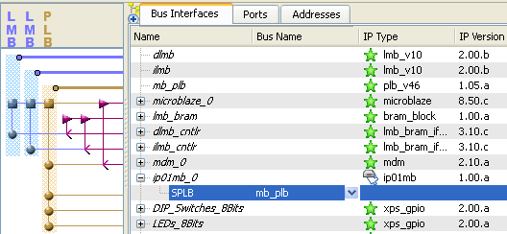
Рис. 3а.

На закладке Addresses следует проверить присвоение диапазонов адресов (см. рис. 3). (У Вас адреса могут отличаться).

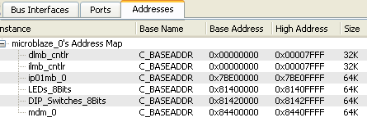
Рис. 3.
После этого из основного меню выполняется Project > Run Design Rule Check для проверки системы. Затем выполняется Hardware > Generate Bitstream, эта операция занимает несколько минут.
Далее начинается процесс разработки программного обеспечения в среде SDK. Для вызова SDK из основного меню надо выполнить Project ⇒ Export Hardware Design to SDK или нажать соответствующую кнопку. В результате появляется окно Export to SDK / Launch SDK, в этом окне нажимается клавиша Export & Launch SDK, после чего система может работать в течение нескольких минут. После этого появляется окно, в котором надо задать рабочий каталог, он задается внутри проекта (по умолчанию предлагается другой каталог, здесь надо быть внимательнее). После этого открывается окно SDK.
(Если окно задания рабочего каталога не открывается, а сразу открывается ранее созданный проект, то есть задать нужный рабочий каталог не удается, то из основного окна SDK выполняется File ⇒ Switch Workspace ⇒ Other… и задается рабочий каталог)
В SDK для создания нового проекта надо выполнить File ⇒ New ⇒ Application Project. В данном случае можно ввести следующую программу.

#include <stdio.h>
#include "xgpio_l.h"
#include "xparameters.h"

int main()
{int i, v=0, sw, dd=0, z;
print("\n\r mb01jpp v01 \n\r");
XGpio_WriteReg(XPAR_LEDS_8BITS_BASEADDR, XGPIO_TRI_OFFSET, 0);
while(1) {
sw = Xil_In32(XPAR_SWS_8BITS_BASEADDR);
v = sw + 5;
Xil_Out32(0x7be00000, v);
z = Xil_In32(0x7be00000);
Xil_Out32(XPAR_LEDS_8BITS_BASEADDR, z);
if(sw != dd)
xil_printf("\n\r v1 sw=%d v=%d z=%x ", sw, v, z);
for(i=0; i<1500000; i++)
dd=sw;
}
return 0;
}

Адрес 0x7be00000 в этой программе соответствует созданному блоку (см. рис. 13).
В бесконечном цикле приведенной выше программы с тумблеров считывается число и присваивается переменной sw. Считанное число увеличивается на 5 и присваивается переменной v, которая передается в созданный блок. Из блока считывается число и присваивается переменной z, которая выводится на светодиоды (в данном случае z=v).
После успешной трансляции программы надо загрузить в ПЛИС файл конфигурации, для этого выполняется Xilinx Tools ⇒ Program FPGA, в результате появляется окно, показанное на рис. 14. В поле Bitstream указывается путь к файлу system.bit: <путь к проекту>\SDK\SDK_Export\hw\system.bit. Остальные поля остаются пустыми.

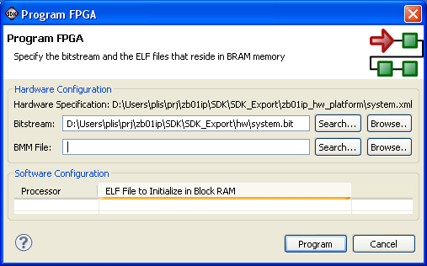
Рис. 14.

Запуск программы производится обычным образом: в окне Project Explorer надо правой клавишей мыши нажать на имени проекта, в открывшемся меню выбрать Run as, а затем – Launch on Hardware.
Результат работы отражается на светодиодах. Кроме того, если активизирован канал RS232, то в окне Terminal отображаются значения переменных при изменении состояния переключателей.

Для изменения блока пользователя можно сделать следующее. Открыть файл user_logic.vhd и закоментировать строки 181-185 и вместо них ввести
slv_reg0 <= Bus2IP_Data + 3;
В окончательном виде эти строки будут иметь следующий вид:
if Bus2IP_Clk'event and Bus2IP_Clk = '1' then
if Bus2IP_Resetn = '0' then
slv_reg0 <= (others => '0');
else
case slv_reg_write_sel is
when "1" =>
slv_reg0 <= Bus2IP_Data + 3;
-- for byte_index in 0 to (C_SLV_DWIDTH/8)-1 loop
-- if ( Bus2IP_BE(byte_index) = '1' ) then
-- slv_reg0(byte_index*8+7 downto byte_index*8) <= …
-- end if;
-- end loop;
when others => null;
end case;
end if;
end if;
В результате сделанных изменений блок будет возвращать х + 3 (х – записанное в блок число). Изменения пользовательского блока могут быть и более серьезные, в том числе можно вводить дополнительные внутренние сигналы.
После сохранения измененного файла user_logic.vhd из основного меню XPS выполнить Hardware > Generate Bitstream, запустить SDK, в нем выполнить Xilinx Tools ⇒ Program FPGA и запустить программу. Если изменения отсутствуют, то в XPS из пункта основного меню Hardware очистить все составляющие аппаратной части, затем снова выполнить Hardware > Generate Bitstream и запустить SDK.

Порядок выполнения работы
1. Создать в системе EDK проект, в качестве главного модуля в котором используется процессорное ядро MicroBlaze. В качестве внешних устройств задать переключатели и светодиоды. Создать и добавить в проект блок, возвращающий x+i+3, где x – записанное в блок число, i – номер варианта.
Выполнить загрузку проекта в отладочный модуль и проверить правильность работы для x=i, x=i+2, x=11-i, x=13-i, где i - номер варианта.
Открыв окна Disassemble и Memory, записать программу обработки в машинных кодах.
Выполнить моделирование системы.

2. Создать новый проект. В качестве внешних устройств задать переключатели и светодиоды. В этом проекте создать блок пользователя с двумя входными регистрами и одним выходным. На выходном регистре фиксируется сумма чисех на входных регистрах.
Выполнить загрузку проекта в отладочный модуль и проверить правильность работы.
Выполнить моделирование системы.

3. Создать новый проект. В качестве внешних устройств задать переключатели и светодиоды. В этом проекте создать блок пользователя с интерфейсом FSL.
Выполнить загрузку проекта в отладочный модуль и проверить правильность работы.
Выполнить моделирование системы.

